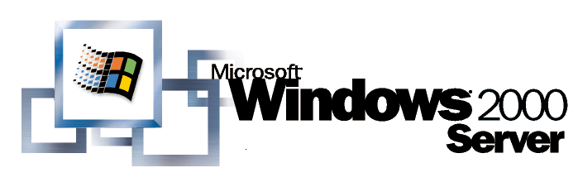
Système d'exploitation
Gestion de Active Directory

Version bêta 3 - Visite guidée technique
Résumé
Cette visite guidée offre une introduction à l'administration du service d'annuaire de Microsoft® Windows® 2000 Active Directory™. Les procédures décrites dans ce document indiquent comment utiliser le composant logiciel enfichable Utilisateurs et ordinateurs Active Directory pour ajouter, déplacer, supprimer et modifier les propriétés des objets tels que les utilisateurs, les contacts, les groupes, les serveurs, les imprimantes et les dossiers partagés.

© 1999 Microsoft Corporation. Tous droits réservés.
DOCUMENTATION PRÉLIMINAIRE. Les informations contenues dans ce document représentent l'opinion actuelle de Microsoft sur les points cités à la date de publication. Microsoft s'adapte aux conditions fluctuantes du marché et cette opinion ne doit pas être interprétée comme un engagement de la part de Microsoft ; de plus, Microsoft ne peut pas garantir la véracité de toute information présentée après la date de publication.
Ce document BÊTA est uniquement fourni à des fins d'informations. MICROSOFT N'OFFRE AUCUNE GARANTIE, EXPRESSE OU IMPLICITE, DANS CE DOCUMENT.
Microsoft, Active Directory, le logo BackOffice, Windows et Windows NT sont des marques déposées de Microsoft Corporation.
Les autres noms de produits ou de sociétés cités sont des marques de leurs détenteurs respectifs.
Microsoft Corporation • One Microsoft Way • Redmond, WA 98052-6399 • États-Unis
0599

Introduction 1
SOMMAIRE
Installation 1
Tâches principales 1
UTILISATION DU COMPOSANT LOGICIEL ENFICHABLE DOMAINES ET APPROBATIONS Active Directory 2
Démarrage du composant logiciel enfichable Domaines et approbations Active Directory 2
Changement du mode de domaine 3
UTILISATION DU COMPOSANT LOGICIEL ENFICHABLE UTILISATEURS ET ORDINATEURS Active Directory 5
Démarrage du composant logiciel enfichable Utilisateurs et ordinateurs Active Directory 5
Exploration du composant logiciel enfichable Utilisateurs et ordinateurs Active Directory 5
Description des objets Active Directory 6
Ajout d'une unité organisationnelle 7
Création d'un compte utilisateur 8
Ajout d'informations utilisateur 9
Déplacer un compte utilisateur 10
Création d'un groupe 11
Ajout d'un utilisateur à un groupe 12
Publication d'un dossier partagé 13
Publication d'une imprimante 15
Imprimantes Windows 2000 15
Imprimantes non Windows 2000 16
Création d'un objet ordinateur 18
Gestion des ordinateurs 18
Renommer, déplacer et supprimer des objets 19
Groupes imbriqués 19
RECHERCHE D'OBJETS SPÉCIFIQUES 21
FiltRer UNE LISTE D'OBJETS 22
Pour en savoir plus 24
Avant de faire appel au support 24
Signaler les problèmes 24

Ce document offre une introduction à l'administration de Microsoft® Windows® 2000 Active Directory et du composant logiciel enfichable Utilisateurs et ordinateurs Active Directory.

Introduction
Ce composant logiciel enfichable vous permet d'ajouter, de déplacer, de supprimer et de modifier les propriétés des objets tels que les utilisateurs, les contacts, les groupes, les serveurs, les imprimantes et les dossiers partagés.

Installation
Vous devez avoir installé la version bêta 3 de Windows 2000 Server (Active Directory inclus) sur un serveur de votre réseau. Vous pouvez exécuter les outils d’administration à partir du serveur ou à partir de la version bêta 3 de Windows 2000 Professionnel.
Les outils d’administration sont installés par défaut sur tous les contrôleurs de domaine Windows 2000. Sur les serveurs ou stations de travail autonomes Windows 2000, les outils d’administration Active Directory sont proposés en option et peuvent être installés à partir du pack de composants Windows 2000.

Tâches principales
Dans cette visite guidée, vous effectuerez les tâches suivantes.
Tâches administratives ordinaires | - Création d’unités organisationnelles  - Création d’utilisateurs et de contacts  - Création de groupes et ajout de membres aux groupes
Tâches administratives avancées | - Publication de ressources de réseau partagées, telles que les dossiers et imprimantes partagés dans l'annuaire.  - Déplacement des utilisateurs, groupes et unités organisationnelles dans l'annuaire  - Utilisation des filtres et des recherches pour localiser les objets de l'annuaire

Le composant logiciel enfichable Domaines et approbations Active Directory fournit un affichage graphique de tous les arbres domaine de la forêt. Grâce à cet outil, un administrateur peut gérer chaque domaine de la forêt, gérer des relations d'approbations entre les domaines, configurer le mode d'opération pour chaque domaine (Mode natif ou mixte) et configurer les autres suffixes UPN (User Principal Name) pour la forêt.

UTILISATION DU COMPOSANT LOGICIEL ENFICHABLE DOMAINES ET APPROBATIONS Active Directory

Démarrage du composant logiciel enfichable Domaines et approbations Active Directory
Pour démarrer le composant logiciel enfichable Domaines et approbations Active Directory
- Connectez-vous en tant qu'administrateur. Si vous vous connectez en utilisant un compte qui ne dispose pas des privilèges d’administrateur, vous ne pourrez pas gérer Active Directory.
- Cliquez sur le bouton Démarrer, pointez sur Programmes et cliquez ensuite sur Outils d'administration.
- Cliquez sur Domaines et approbations Active Directory. Une fenêtre similaire à celle présentée ici apparaît.
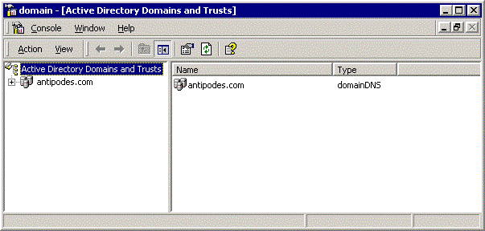
- Ajoutez d'autres suffixes UPN (User Principal Name). L'UPN fournit un style de nomenclature facile à utiliser pour les utilisateurs qui se connectent à Active Directory. La nomenclature UPN est basée sur le standard Internet RFC 822, aussi appelé adresse de messagerie. Le suffixe UPN par défaut est le nom DNS de la forêt, qui correspond au nom DNS du premier domaine dans le premier arbre de la forêt. DdDans cette présentation, le suffixe UPN par défaut est antipodes.com.
- Sélectionnez le nœud racine de Domaines et approbations Active Directory, cliquez avec le bouton droit et sélectionnez Propriétés.
- Ajoutez les suffixes UPN suivants :
marsupials.com
bushrangers.com
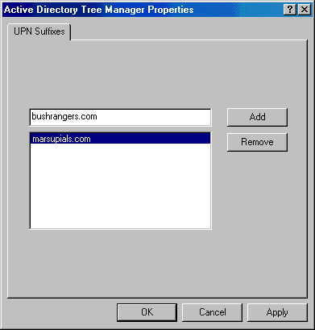
- Vous pouvez gérer chacun des domaines indiqués dans l'affichage arbre en lançant le composant logiciel enfichable Utilisateurs et ordinateurs Active Directory. Sélectionnez le nœud domaine pour antipodes.com, cliquez avec le bouton droit et sélectionnez Gérer.
Pour continuer à gérer des objets dans l'annuaire, consultez la section de ce document intitulée « Utilisation du composant logiciel enfichable Utilisateurs et ordinateurs Active Directory ».

Changement du mode de domaine
Les domaines Windows 2000 fonctionnent en deux modes :
- Mode mixte : ce mode permet aux contrôleurs de domaines qui exécutent à la fois Windows 2000 et des versions antérieures de Windows NT Server de coexister dans le domaine. En mode mixte, les fonctionnalités de domaine issues des versions précédentes de Windows NT Server sont toujours activées alors que certaines fonctionnalités de Windows 2000 sont désactivées.
- Mode natif : mode dans lequel tous les contrôleurs de domaine doivent fonctionner sur Windows 2000 Server. En mode natif, vous pouvez tirer parti de nouvelles fonctionnalités, telles que les groupes universels, les membres de groupes imbriqués et les membres de groupes inter-domaines.
Un domaine est d'abord installé en mode mixte. Le mode d'application peut passer du mode mixte au mode natif mais il n'est pas réversible. En mode natif, les contrôleurs de domaine de bas niveau Windows NT 4.0 ne sont pas pris en charge.
Pour passer en mode natif
- Vérifiez que tous les contrôleurs de domaine dans votre domaine exécutent Windows 2000 Server.
- Cliquez avec le bouton droit sur un objet domaine, puis cliquez sur Propriétés. Une fenêtre similaire à celle présentée ici apparaît.
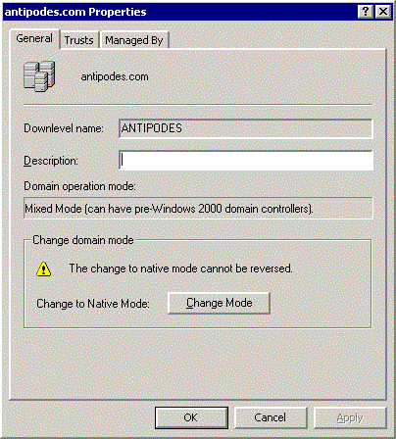
- Cliquez sur le bouton Changer de mode.
- Redémarrez le contrôleur de domaine.
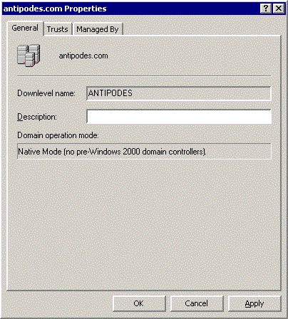

Démarrage du composant logiciel enfichable Utilisateurs et ordinateurs Active Directory

UTILISATION DU COMPOSANT LOGICIEL ENFICHABLE UTILISATEURS ET ORDINATEURS Active Directory
Pour démarrer le composant logiciel enfichable Utilisateurs et ordinateurs Active Directory
- Connectez-vous en tant qu'administrateur. Si vous vous connectez en utilisant un compte qui ne dispose pas des privilèges d’administrateur, vous ne pourrez pas créer plusieurs objets d'annuaire.
- Lancez le composant logiciel enfichable Utilisateurs et ordinateurs Active Directory. Plusieurs méthodes existent pour démarrer ce composant logiciel enfichable :
- Vous pouvez appeler le composant logiciel enfichable Utilisateurs et ordinateurs Active Directory à partir du composant logiciel enfichable Domaines et approbations Active Directory (décrit dans la section précédente) ou
- Vous pouvez télécharger le composant logiciel enfichable dans le menu Outils d'administration. À partir du bouton Démarrer, pointez sur Programmes et cliquez ensuite sur Outils d'administration. Cliquez sur Utilisateurs et ordinateurs Active Directory pour lancer le composant logiciel enfichable.

Exploration du composant logiciel enfichable Utilisateurs et ordinateurs Active Directory
L'illustration et le tableau suivants identifient les principaux composants du composant logiciel enfichable Utilisateurs et ordinateurs Active Directory.
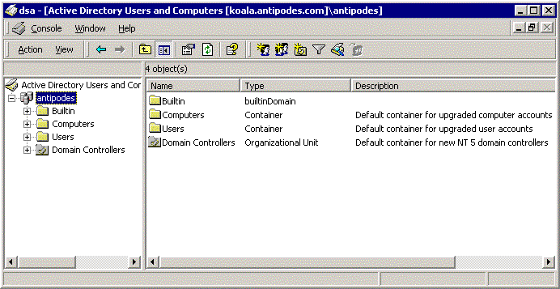
Panneau d’étendue
Panneau des résultats
Barre de description
Barre d'outils de la console
Barre d'outils du composant logiciel enfichable
Objet | Description :
Panneau d’étendue | Indique tous les objets conteneurs.
Panneau des résultats | Indique tous les objets contenus dans l'objet sélectionné dans le panneau d’étendue.
Barre d'outils de la console | Barre d'outils associée à la console de gestion.
Barre d'outils du composant logiciel enfichable | Barre d'outils associée au composant logiciel enfichable Utilisateurs et ordinateurs Active Directory.
Barre de description | Indique si le composant logiciel enfichable fonctionne en mode Avancé ou Normal, si un filtre est appliqué et le nombre des objets affichés dans le panneau des résultats.
Menu contextuel | Dresse la liste des actions qui peuvent être réalisées sur l'objet sélectionné/
Assistant | Affiche une série de boîtes de dialogue pour vous guider à travers les étapes à suivre.
Pages de propriété | Boîtes de dialogue à onglets utilisées pour afficher les attributs d'un objet.

Description des objets Active Directory
Les objets décrits dans le tableau suivant sont créés pendant l'installation de Active Directory, aussi bien lors de la première installation que de la mise à jour d'un domaine Windows NT 4.0.
Icône | Dossier | Description :
 | Domaine | Le nœud racine du composant logiciel enfichable représente le domaine administré.
 | Ordinateurs | Contient tous les ordinateurs Windows NT et Windows 2000 qui font partie du domaine. Ceci inclut les ordinateurs excéutant Windows NT version 3.51 et 4.0, ainsi que ceux fonctionnant sur Windows 2000. Si vous procédez à une mise à niveau à partir d'une version antérieure, Active Directory migre le compte d’ordinateur vers ce dossier. Vous pouvez déplacer ces objets.
 | Système | Contient les informations concernant les systèmes et les services Active Directory, tels que RPC ou WinSock, ainsi que d'autres informations.
 | Utilisateurs | Contient tous les utilisateurs du domaine. Pendant une mise à niveau, tous les utilisateurs du domaine précédent font l'objet d'une migration. Tout comme les ordinateurs, les objets utilisateur peuvent être déplacés.

Vous pouvez utiliser Active Directory pour créer les objets suivants.
Icône | Objet | Description :
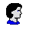 | Utilisateur | Un objet utilisateur est un objet de l’annuaire auquel s’appliquent des règles de sécurité. Un utilisateur peut se connecter au réseau avec ces références et disposer d'autorisations d'accès.
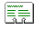 | Contact | Un objet contact est un compte qui ne dispose d’aucune autorisation de sécurité. Vous ne pouvez pas vous connecter au réseau en tant que contact. Les contacts représentent les utilisateurs externes dans le cadre de la messagerie.
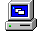 | Ordinateur | Un objet qui représente un ordinateur sur le réseau. Pour les stations de travail et serveurs Windows NT, il s'agit du compte d’ordinateur.
 | Unité organisationnelle | Les unités organisationnelles sont utilisées comme conteneurs pour organiser de façon logique des objets d'annuaire tels que les utilisateurs, les groupes et les ordinateurs. Elles sont comparables aux dossiers que vous utilisez pour organiser les fichiers sur votre disque dur.
 | Groupe | Les groupes peuvent contenir des utilisateurs, des ordinateurs et d'autres groupes. Les groupes simplifient la gestion d'un grand nombre d'objets.
 | Dossier partagé | Un dossier partagé est un objet partagé sur le réseau qui a été publié dans l'annuaire.
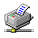 | Imprimante partagée | Une imprimante partagée est une imprimante réseau qui a été publiée dans l'annuaire.

Ajout d'une unité organisationnelle
La procédure suivante crée une unité organisationnelle dans le domaine antipodes. Notez que vous pouvez créer des unités organisationnelles imbriquées et qu'il n'existe aucune limite de niveaux d'imbrication.
Pour ajouter une unité organisationnelle (UO)
- Cliquez avec le bouton droit sur un objet domaine.
- Sélectionnez Nouveau et cliquez sur Unité organisationnelle ou utilisez le bouton Nouvelle unité organisationnelle dans la barre d'outils. Entrez le nom suivant pour votre nouvelle unité organisationnelle :
Ventes

- Cliquez sur OK.
Pour le reste des exercices de cette présentation, répétez les étapes 1 et 2 décrites ci-dessus pour créer d'autres unités organisationnelles comme ci-après :
- Créez une autre unité organisationnelle nommée Marketing sous votre domaine.
- Créez une autre unité organisationnelle nommée Production sous votre domaine.
- Créez une autre unité organisationnelle nommée Client sous l'unité organisationnelle Production. (Pour cela, cliquez avec le bouton droit sur Marketing, cliquez sur Nouveau, puis sur Unité organisationnelle.)
- Créez deux autres unités organisationnelles appelées Société et Gouvernement sous l'unité organisationnelle Production.
Une fois cette procédure terminée, vous devez obtenir la hiérarchie suivante :
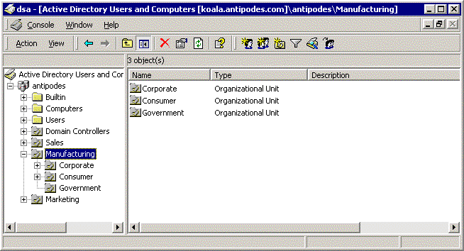

Création d'un compte utilisateur
La procédure suivante permet de créer le compte utilisateur Jean Dupont dans l'unité organisationnelle Ventes.
Pour créer un nouveau compte utilisateur
- Cliquez avec le bouton droit sur l'unité organisationnelle Ventes, cliquez sur Nouveau, puis sur Utilisateur, ou utilisez le bouton Nouvel utilisateur dans la barre d'outils.
- Tapez les informations utilisateur suivantes :
Dans cette zone de texte | Tapez...
Prénom | Jean
Nom | Dupont
Nom complet | Jean Dupont
Nom d'utilisateur | jdupont
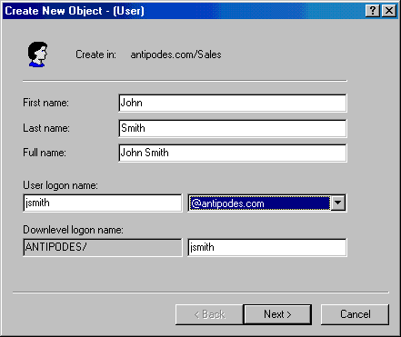
- Entrez un mot de passe dans les zones Mot de passe et Confirmer le mot de passe et sélectionnez les options de compte appropriées.
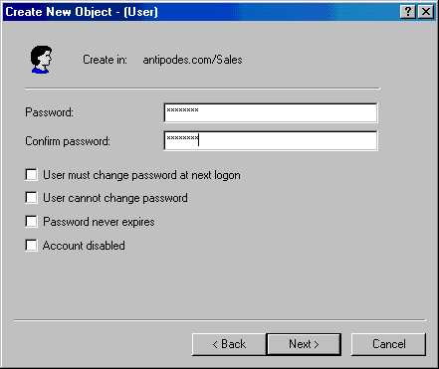
- Acceptez la boîte de dialogue de confirmation. Vous venez de créer un compte pour Jean Dupont dans l'unité organisationnelle Ventes.

Ajout d'informations utilisateur
Pour ajouter des informations concernant l'utilisateur
- Cliquez avec le bouton droit sur l'objet Utilisateur, puis choisissez Propriétés.
- Ajoutez des informations concernant l'utilisateur (comme indiqué dans l'illustration suivante) et cliquez sur OK.
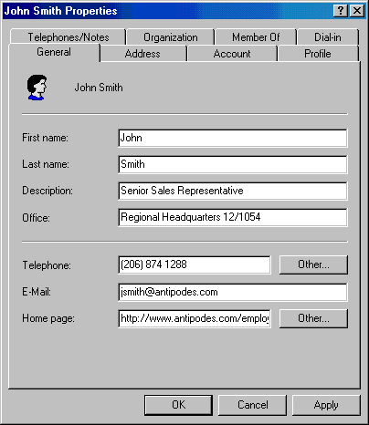

Déplacer un compte utilisateur
Les utilisateurs peuvent être déplacés d'une unité organisationnelle à une autre à l'intérieur d'un même domaine ou dans un autre. Par exemple, dans cette procédure, Jean Dupont est déplacé de la division Ventes à la division Marketing.
Pour déplacer le compte utilisateur
- Sélectionnez l'unité organisationnelle Ventes.
- Sélectionnez le compte utilisateur Jean Dupont, cliquez avec le bouton droit et sélectionnez Déplacer.
- Cliquez sur Parcourir, sélectionnez l'unité organisationnelle Marketing et cliquez sur OK.
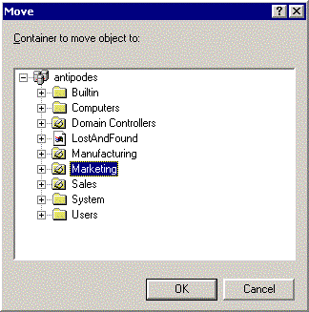
Remarque : Les opérations sur les utilisateurs par glisser-déplacer n'est pas prise en charge dans la version bêta.
Si vous procédez à une mise à niveau à partir d'une version précédente de Windows NT Server, vous souhaiterez peut-être déplacer les utilisateurs existants du dossier Utilisateurs vers certaines unités organisationnelles que vous avez créées.

Création d'un groupe
Pour créer un groupe
- Cliquez avec le bouton droit sur l'unité organisationnelle Marketing, cliquez sur Nouveau, puis sur Groupe, ou sélectionnez le bouton Créer un nouveau groupe dans la barre d'outils.
- Dans la zone de texte Nom du nouveau groupe, tapez
Liaison Presse

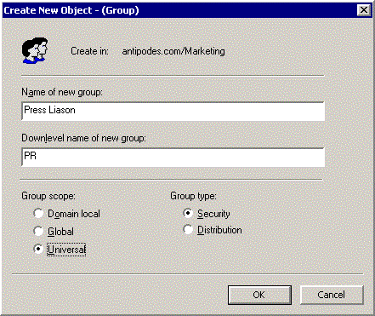
- Sélectionnez les Type de groupe et Étendue du groupe appropriés :
- Le Type de groupe indique si le groupe peut être utilisé ou non pour accorder des autorisations à d'autres ressources réseau, telles que les fichiers et les imprimantes. Les groupes de sécurité et de distribution peuvent être utilisés pour les listes de distribution de courrier électronique.
- L'Étendue du groupe détermine la visibilité du groupe et le type d'objets pouvant être contenus dans le groupe.
Portée | Visibilité | Peut contenir
Domaine local | Domaine | Utilisateurs, groupes globaux ou universels
Global | Arbre | Utilisateurs ou groupes globaux
Universel | Forêt | Utilisateurs, groupes globaux ou universels

Ajout d'un utilisateur à un groupe
Pour ajouter un utilisateur à un groupe
- Cliquez avec le bouton droit sur le groupe Liaison Presse et cliquez sur Propriétés.
- Dans l'onglet Membres, cliquez sur Ajouter.
- La boîte de dialogue Rechercher apparaît. Vous pouvez utiliser cette boîte de dialogue pour étendre votre recherche à la forêt, à un domaine spécifique ou à une unité organisationnelle.
- Cliquez sur Jean Dupont et cliquez sur Ajouter.
Remarque : Vous pouvez sélectionner plusieurs utilisateurs ou groupes dans cette boîte de dialogue en maintenant appuyée la touche CTRL. Vous pouvez également entrer directement un nom. Si le nom spécifié n'est pas suffisant, une autre liste s'affiche pour confirmer votre sélection.
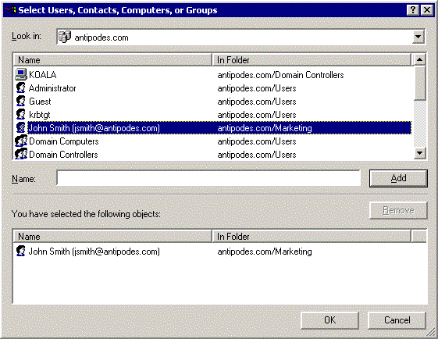
Vous pouvez également sélectionner les utilisateurs dans le panneau des résultats et sélectionnez la commande Ajouter au groupe dans le menu contextuel ou dans la barre d'outils. Cette procédure est parfois plus efficace pour ajouter un grand nombre de membres à un groupe.
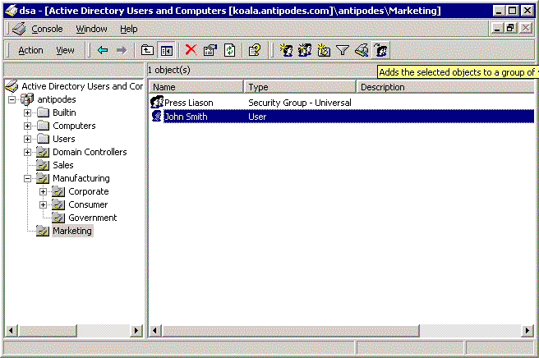

Publication d'un dossier partagé
Tout dossier partagé en réseau, le dossier DFS (Système de fichiers distribués) inclus, peut être publié dans l'annuaire. La création d'un objet dossier partagé dans l'annuaire n'entraîne pas automatiquement le partage du dossier. Il s'agit d'une procédure en deux étapes : vous devez d'abord partager le dossier pour le publier dans l'annuaire.
Pour partager un dossier
- Utilisez l'Explorateur Windows NT ou la ligne de commande pour créer un nouveau dossier appelé Communiqués de presse sur l'un de vos volumes disque.
- Dans l'Explorateur Windows NT, cliquez avec le bouton droit sur le nom du dossier, cliquez sur Propriétés, cliquez sur l'onglet Partage puis sur Partagé en tant que.
- Dans la zone de texte Nom de partage, tapez
CP

- Cliquez sur OK.
- Remplissez le dossier de fichiers, tels que des documents, des feuilles de calcul ou des présentations.
Vous pouvez également définir un volume Dfs. Pour plus d'informations, consultez le document visite guidée « Système de fichiers distribués ».
Pour publier le dossier partagé dans l'annuaire
- Dans l'outil Gestion d'annuaire, cliquez avec le bouton droit sur l'unité organisationnelle Marketing, cliquez sur Nouveau, puis sur Dossier partagé.
- Dans le champ Nom, entrez
Communiqués de presse

- Dans le champ Chemin UNC, entrez
\\<le nom de votre ordinateur>\CP

par exemple, entrez
\\koala.antipodes.com\CP

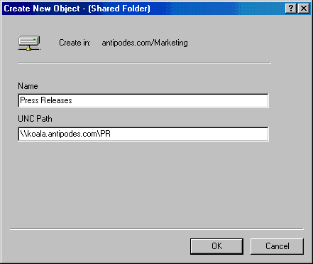
L'unité organisationnelle Marketing apparaît comme indiqué dans l'illustration suivante.
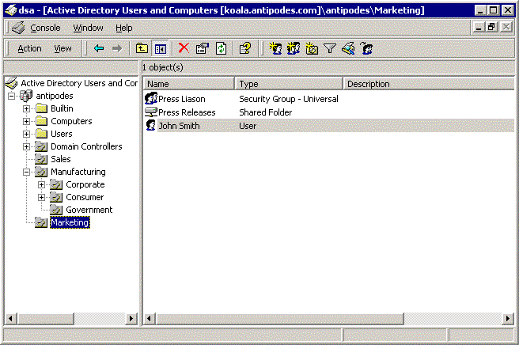
Les utilisateurs peuvent visualiser le volume en parcourant l'annuaire.
Pour parcourir l'annuaire
- Dans le bureau, ouvrez Favoris réseau.
- Cliquez sur Annuaire.
- Cliquez sur le nom du domaine, puis sur Marketing.
- Pour afficher les fichiers dans le volume, cliquez avec le bouton droit sur le volume Communiqués de presse et cliquez sur Ouvrir, ou double-cliquez sur Communiqués de presse.

Publication d'une imprimante
Cette section décrit le processus de publication des imprimantes dans l'annuaire Windows 2000.

Imprimantes Windows 2000
Vous pouvez publier une imprimante partagée par un ordinateur fonctionnant sur Windows 2000 en utilisant l'onglet Partage dans le boîte de dialogue des propriétés de l'imprimante. L'option Adresse <nom de l'annuaire> est activée par défaut. (Cela signifie que l'imprimante partagée sera publiée par défaut.) L'imprimante est publiée dans le conteneur de l'ordinateur correspondant dans l'annuaire. Il sera appelé <serveur>-<Nom de l'imprimante>.
Le sous-système d'impression restaurera automatiquement les changements apportés aux propriétés de l'imprimante (emplacement, description, chargement du papier, etc.) dans l'annuaire.
Pour partager et publier une imprimante
- Créez une nouvelle imprimante : cliquez sur Démarrer, pointez sur Paramètres, cliquez sur Imprimantes, puis sur Ajouter une imprimante. Suivez les instructions à l'écran pour créer une imprimante.
- Une fois l'imprimante créée, sélectionnez la case Indiqué dans l'annuaire. Une fenêtre similaire à celle présentée ici apparaît.
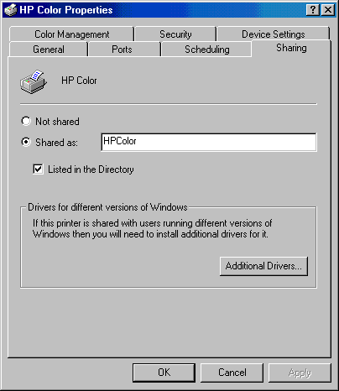
L'objet imprimante sera publié sous l'objet ordinateur auquel il est rattaché.

Imprimantes non Windows 2000
Vous pouvez publier les imprimantes partagées par les systèmes autres que Windows 2000 dans l'annuaire. La façon la plus simple de le faire est d'utiliser le script pubprn. Ce script va publier toutes les imprimantes dans un serveur donné. Il est situé dans le répertoire system32. La syntaxe est :
cscript pubprn.vbs server dspath [trace]
Par exemple :
Cscript pubprn.vbs prserv1
“LDAP://ou=marketing,dc=antipodes,dc=com”

publie toutes les imprimantes sur le serveur \\prserv1 et les imprimantes seront publiées dans l'unité organisationnelle Marketing. Ce script copie uniquement les sous-ensembles suivants des propriétés de l'imprimante :
- Emplacement
- Modèle
- Commentaire
- CheminUNC
Vous pouvez ajouter d'autres attributs en utilisant le composant logiciel enfichable Gestion d'annuaire. Notez que si vous exécutez de nouveau le script pubprn, celui-ci mettra à jour les imprimantes existantes au lieu de les remplacer.
Vous pouvez également utiliser le composant logiciel enfichable DS MMC pour publier les imprimantes sur des serveurs différents de Windows 2000.
Pour utiliser le composant logiciel enfichable DS MMC afin de publier des imprimantes
- Cliquez avec le bouton droit sur l'unité organisationnelle Marketing, cliquez sur Nouveau, puis sur Imprimante.
- Dans le champ Nom, tapez
Imprimante Communiqués de presse

- Dans Chemin UNC, tapez le chemin d'accès de l'imprimante, tel que \\wombat\prprint.
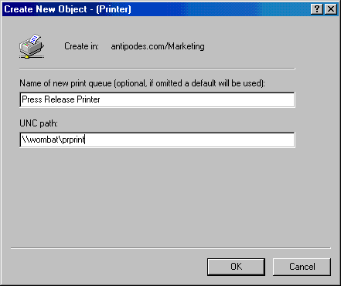
Les utilisateurs finaux pourront apprécier les avantages liés à la publication de l'imprimante dans l'annuaire. Ils peuvent parcourir les imprimantes, soumettre des travaux d'impression à ces imprimantes et même installer les pilotes d'imprimante directement sur le serveur.
Pour rechercher et utiliser les imprimantes dans l'annuaire
- À partir du Bureau, ouvrez le Voisinage réseau.
- Cliquez sur Annuaire.
- Cliquez sur votre nom de domaine, puis sur Marketing.
- Cliquez avec le bouton droit sur HPCouleur, puis cliquez sur Installer pour installer l'imprimante en tant qu'imprimante locale ou cliquez sur Ouvrir pour afficher la file des travaux en cours dans l'imprimante.

Création d'un objet ordinateur
Un objet ordinateur est automatiquement créé lorsqu'un ordinateur rejoint un domaine. Vous pouvez également créer un objet ordinateur avant que l'ordinateur ne rejoigne un domaine.
Pour créer un objet ordinateur
- Cliquez avec le bouton droit sur l'unité organisationnelle Marketing, cliquez sur Nouveau, puis sur Ordinateur.
- Pour le nom de l'ordinateur, tapez
kangourou

Vous avez la possibilité de sélectionner les utilisateurs qui auront l'autorisation d'intégrer un ordinateur au domaine. Cela permet à l'administrateur de créer le compte d’ordinateur et à une personne n'ayant pas toutes les autorisations d'installer l'ordinateur et de l'intégrer au domaine.

Gestion des ordinateurs
Une fois que l'objet ordinateur a été créé, vous pouvez gérer cet ordinateur à distance, diagnostiquer les services fonctionnant sur cet ordinateur, consulter la visionneuse d'événements, etc.
Pour lancer le composant logiciel Gestion d'ordinateur
- Dans l'outil Gestion d'annuaire, cliquez avec le bouton droit sur l'objet ordinateur et cliquez sur Gérer.
- Le composant logiciel enfichable démarre alors pour l'ordinateur sélectionné.
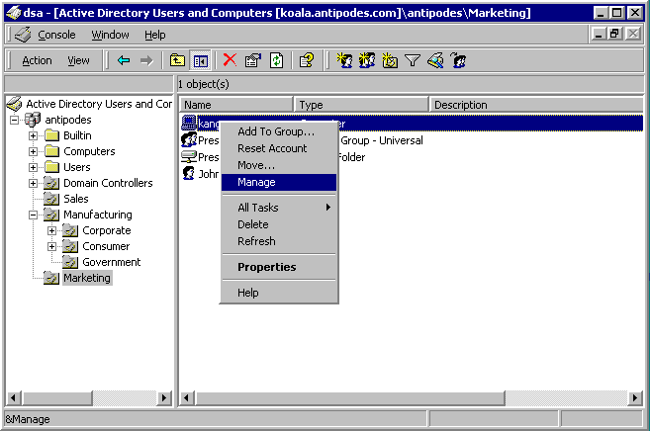

Renommer, déplacer et supprimer des objets
Chacun des objets de l'annuaire peut être renommé et supprimé. De plus, la plupart des objets peuvent être déplacés dans différents conteneurs.
Pour déplacer un objet
- Cliquez avec le bouton droit sur l'objet, puis sur Déplacer.
- Cliquez sur Parcourir. La fenêtre Parcourir apparaît pour vous permettre de sélectionner le conteneur de destination pour l'objet déplacé.

Groupes imbriqués
Vous pouvez utiliser des groupes imbriqués si vous exécutez Active Directory en mode natif. Les groupes imbriqués sont plus faciles à gérer, ce qui réduit considérablement les tâches d'administration.
Pour créer un groupe imbriqué
- Créez un nouveau groupe. Cliquez avec le bouton droit sur le dossier Marketing, cliquez sur Nouveau, puis sur Groupe. Entrez le nom
Tout Marketing

pour le nouveau groupe.
- Cliquez avec le bouton droit sur le dossier Groupe Tout Marketing et cliquez sur Propriétés.
- Incluez Liaison presse en tant que membre du groupe Tout Marketing.
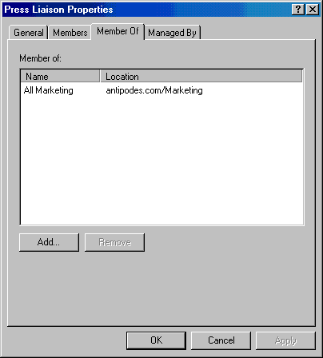
Pour consulter les groupes imbriqués
- Cliquez avec le bouton droit sur Tout Marketing, cliquez sur Propriétés, puis sur Adhésion. Liaison presse va apparaître dans la liste des membres du groupe Tout Marketing.
- Double-cliquez sur Liaison presse, puis sur Adhésion. Liaison presse va apparaître dans la liste des membres du groupe Tout Marketing.
Plutôt que de parcourir la liste des objets dans le panneau des résultats, il est souvent plus efficace de rechercher des objets spécifiques qui correspondent à des critères bien précis. Dans cet exemple, vous trouverez tous les utilisateurs qui portent le nom « Dupont » et qui se trouvent dans l'unité organisationnelle Marketing.

RECHERCHE D'OBJETS SPÉCIFIQUES
Pour rechercher ces utilisateurs
- Sélectionnez l'unité organisationnelle Marketing.
- Affichez la boîte de dialogue Rechercher en sélectionnant le bouton Rechercher dans la barre d'outils, ou en cliquant avec le bouton droit et en sélectionnant Rechercher dans le menu contextuel.
- Dans le champ Nom, entrez
Dupont

- Cliquez sur Rechercher maintenant.
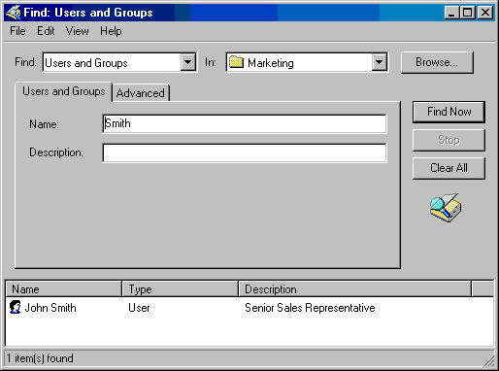
Vous pouvez gérer l'annuaire plus efficacement en filtrant ses objets. Cette option peut vous permettre de limiter le type d'objets restitués au composant logiciel enfichable — vous pouvez choisir d'afficher uniquement les utilisateurs et les groupes ou de créer un filtre plus complexe, par exemple.

FiltRer UNE LISTE D'OBJETS
De plus, si une unité organisationnelle contient un nombre d'objets supérieur au nombre spécifié, la boîte de dialogue Filtre vous permet de limiter le nombre d'objets affichés dans le panneau des résultats. Vous pouvez utiliser la boîte de dialogue Filtre pour configurer cette option.
Dans cet exemple, vous allez créer un filtre conçu pour visualiser uniquement les utilisateurs.
Pour créer un filtre
- Affichez la boîte de dialogue Filtre en sélectionnant Filtre dans la barre d'outils ou en cliquant sur le menu Affichage et en sélectionnant Filtre.
- Sélectionnez l'option Afficher seulement les types d'objet suivants, Utilisateurs et groupes.
- Cliquez sur OK.
Une fois que vous cliquez sur OK, à chaque fois que vous afficherez un conteneur, seuls les objets utilisateurs et groupes s’afficheront. Si vous activez la barre de description, une indication visuelle vous avertit qu'un filtre est appliqué.

Pour obtenir les toutes dernières informations sur Windows NT Server, consultez Microsoft TechNet ou notre site Web à l'adresse Error: Reference source not found ainsi que le forum Windows NT Server sur Microsoft Network (GO WORD: MSNTS).

Pour en savoir plus
Pour obtenir les toutes dernières informations sur Windows 2000, consultez Microsoft TechNet, Microsoft TechNet Plus ou visitez notre site sur le World Wide Web à l'adresse suivante : http://www.microsoft.com/windows/server

Avant de faire appel au support
Notez que Microsoft n'est pas responsable de ces visites guidées. Le but des visites guidées est de faciliter votre évaluation première des fonctionnalités de Microsoft Windows 2000. Pour cette raison, Microsoft ne peut répondre aux questions concernant des procédures et des instructions particulières.

Signaler les problèmes
Signalez les problèmes survenant sur la version bêta 3 de Microsoft Windows 2000 en suivant le canal et l'alias approprié de rapport de bogues. Veillez à décrire le problème de façon adéquate, de façon à permettre aux testeurs et aux développeurs de le reproduire et de le corriger. Reportez-vous aux notes de mise à jour fournies sur le support de distribution de Windows 2000 Bêta 3 pour connaître les problèmes identifiés.

